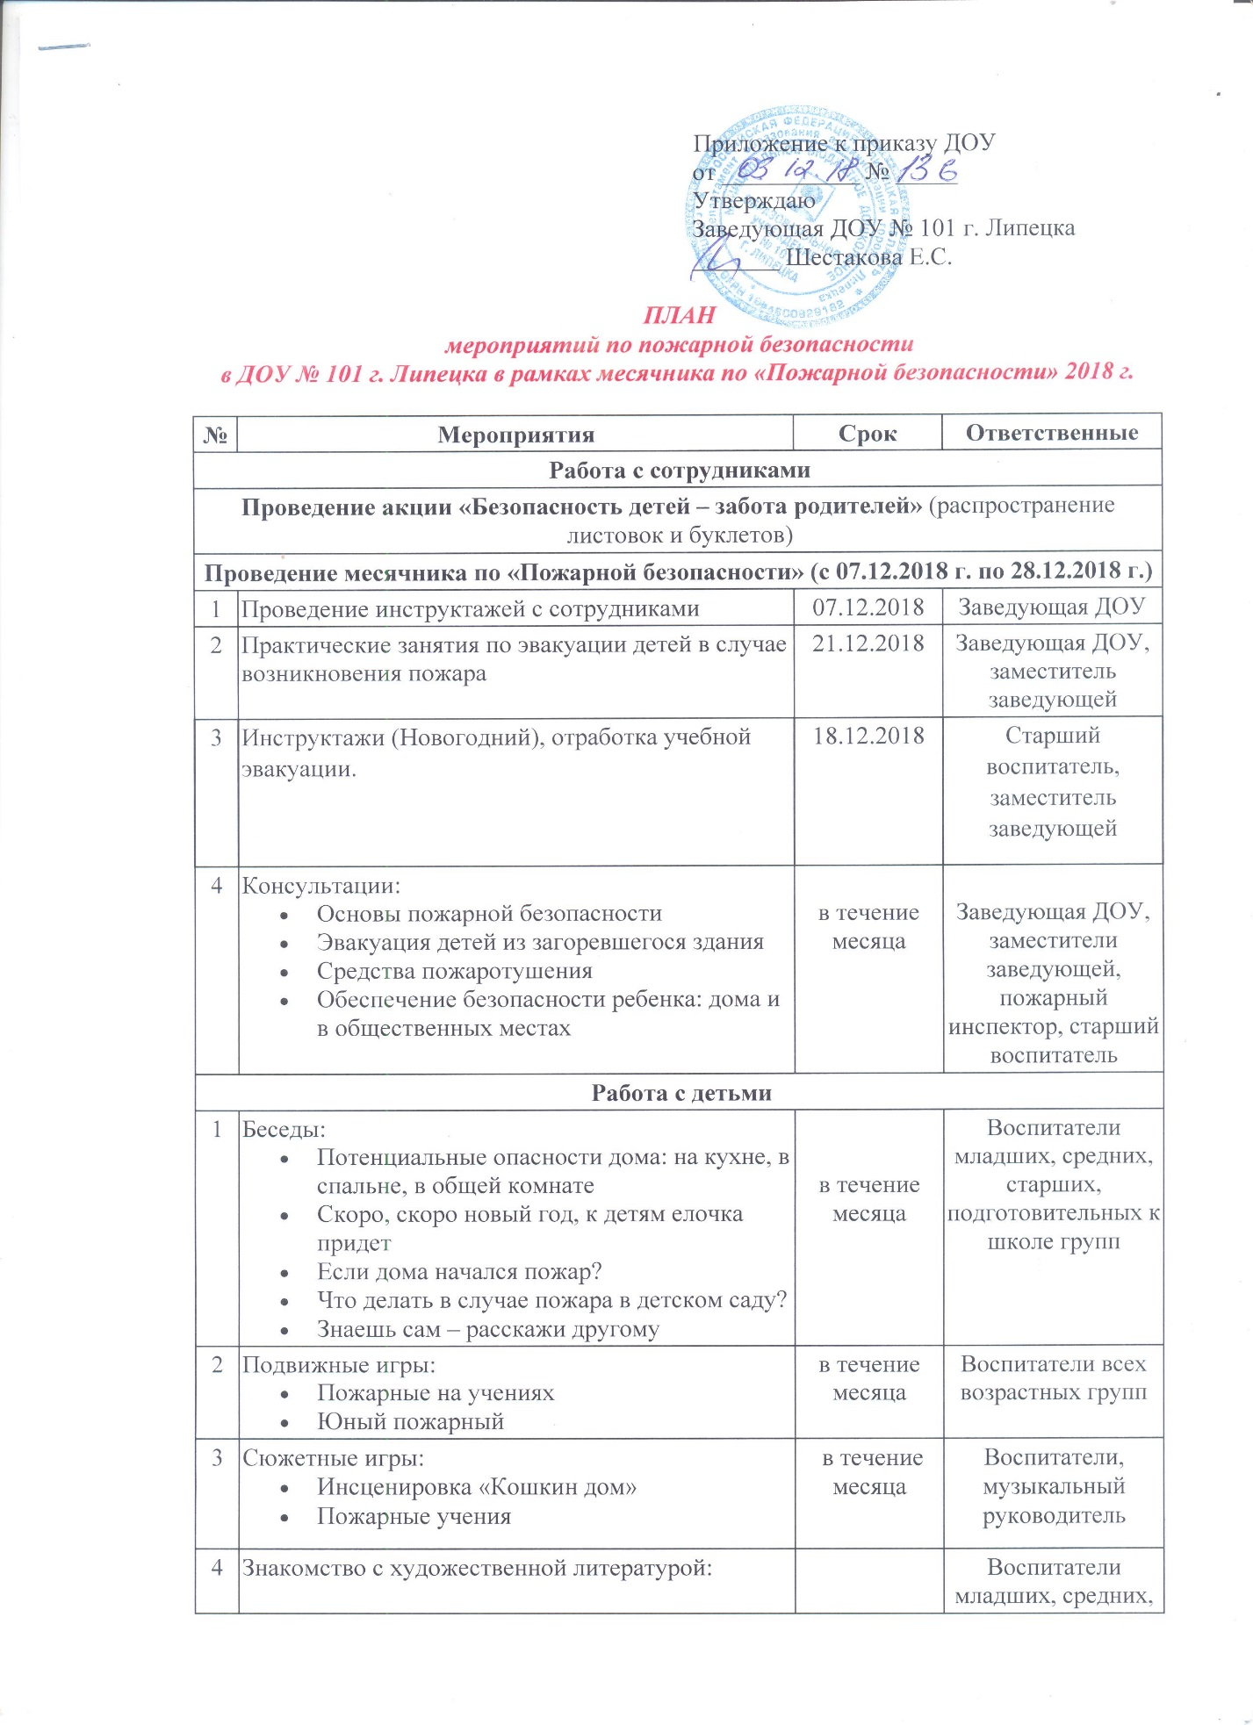

 | - С. Маршак «Рассказ о неизвестном герое», «Пожар»  - Е. Хоринская «Спичка-невеличка»  - А. Шевченко «Как ловили уголька»  - Л. Толстой «Пожарные собаки»  - Загадки, пословицы, поговорки | в течение месяца | старших, подготовительных к школе групп
5 | Дидактические игры:  - Опасные ситуации  - В мире опасных предметов  - Служба спасения: 01, 02, 03  - Горит – не горит | в течение месяца | Воспитатели младших, средних, старших, подготовительных к школе групп
6 | Оформление выставки детских рисунков «Не шути с огнем» | с 24.12.2018 по 28.12.2018 | Воспитатели средних, старших, подготовительных к школе групп, старший воспитатель
7 | Практические занятия с детьми по формированию навыков поведения в пожароопасной ситуации | 19.12.2018 | Заместитель заведующей, воспитатели подготовительных к школе групп
8 | Уроки безопасности. Новогодняя безопасность в детском саду и дома. Знакомство с первичными средствами пожаротушения в детском саду (назначение пожарного щита – лопата, багор, ведро, песок; огнетушителя; пожарного шланга). | в течение месяца | Старший воспитатель, педагоги ДОУ
9 | Тематический досуг «Как мы боремся с огнем» | 25.12.2018 | Музыкальный руководитель Бутина И.А.,  воспитатели старших групп,  пожарный инспектор
10 | Ситуативная игра на тему «Тушим огонь» | 25.12.2018 | Воспитатели средних, старших, подготовительных к школе групп, старший воспитатель
11 | Экскурсии и целевые прогулки:  Экскурсия на кухню. Знакомство с электроприборами - электроплита. Обратить внимание, что огонь спрятан внутри электроплиты, чтобы она не принесла беды человеку. Обратить внимание, что на кухне нет лишних предметов – легковоспламеняющихся  предметов. Обратить внимание на бережное отношение к плите, подойти и почувствовать тепло. | в течение месяца | Старший воспитатель,  воспитатели средней и старших групп
 | Работа с родителями
 | Проведение акции «Твоя пятерка по безопасности»
1 | Оформление стендов в группах «Опасные ситуации дома и в детском саду» | в течение месяца | Воспитатели
2 | Оформление стендов и уголков безопасности с консультациями в коридорах и холлах детского сада | в течение месяца | Заместители заведующей  Денежкина О.П., Фатуллаева А.Ш.
3 | Консультации:  - Предотвратите беду: действия детей в чрезвычайных ситуациях  - Правила поведения при пожаре в местах массового скопления людей  - Первая помощь при ожоге | в течение месяца | Воспитатели  Воспитатели всех возрастных групп, медсестра, пожарный инспектор
4 | Освещение тем по пожарной безопасности на групповых родительских собраниях | в течение месяца | Воспитатели всех возрастных групп
5 | Совместные учения сотрудников детского сада, детей и родителей «Пожарные на учениях» - практическое освоение навыков и правил поведения при пожаре, оказания первой помощи пострадавшим, отработка первоочередных мер по тушению огня | 21.12.2018 | Все сотрудники ДОУ, медсестра, родители
6 | Родительский лекторий по правилам пожарной безопасности «Не допускайте шалости детей с огнём» | 17.12.2018 | Заместитель заведующей Денежкина О.П., пожарный инспектор

